# Образовательный проект «Овощи» в младшей группе дошкольного возраста

# 

Ешьте овощи и фрукты-

Это лучшие продукты.

Вас спасут от всех болезней.

Нет вкусней их и полезней.

Подружитесь с овощами,

И с салатами и щами.

Витаминов в них не счесть.

Значит, нужно это есть!

**Продолжительность проекта:** Краткосрочный (одна неделя)

**Участники проекта**: Воспитатели, родители и дети младшей группы дошкольного возраста.

**Актуальность проекта**: Дети часто путают овощи с фруктами, неправильно называют цвет, форму овощей, вкусовые качества, где выращивают овощи, затрудняются назвать чеснок, кабачок, тыкву, капусту и другие овощные культуры одним словом «Овощи», какую пользу приносят людям.

**Цель проекта:** Расширение представлений об овощах (капуста, баклажан, картошка, лук, огурец, тыква ит. д.)

**Задачи проекта:**

• Обогащать представления детей об овощах, учить различать овощи на ощупь, по вкусу, познакомить с обобщающим понятием «овощи», обогащать словарь за счет прилагательных, обозначающих качества овощей;

• Формировать представления детей о том, что осенью в поле и огороде поспевает урожай различных овощей.

• Развивать зрительную память, зрительное восприятие;

• Учить рассматривать сюжетную картинку, отвечать на вопросы по картине;

• Учить лепить овощи из пластилина.

• Развивать общую моторику.

**Предполагаемый результат:** дети узнают и называют овощные культуры, цвет, форму овощей, различают овощи по вкусу, объединяют предметы, выращенные на огороде в одно слово «овощи», отличают овощи от фруктов, умеют лепить овощи из пластилина, умеют рассматривать картины, отвечать на вопросы воспитателя по картинам.

**1этап – Подготовительный.**

Цель данного этапа – выявление знаний детей об овощных культурах.

Средства:

1. **Чтение загадок об овощах (приложение 1)**

**2. Дидактическая игра «Волшебный мешочек» (приложение 4.фото №1)**

**Цель игры:** угадать на ощупь овощ, который назовет воспитатель.

**3. Дидактическая игра «Чего не стало».**

**Цель:** показать детям несколько овощей, потом попросить детей закрыть глаза и убрать один. Дети должны угадать, чего не хватает.

**2 этап – Исследовательский.**

**Цель данного этапа**: закрепление и расширение представлений об овощных культурах, местах выращивания овощей, пользе людям, научить детей узнавать овощ по описанию.

Для этого этапа можно использовать такие методы и приемы: чтение стихотворений об овощах, дидактические игры, самостоятельные игры детей, собирание пазлов «Овощи», раскрашивание контуров овощей, рассматривание сюжетной картинки «Сбор урожая»

**1. Рассматривание овощей. Чтение стихотворений об овощах (приложение 2).**

**Цель:**расширение и обогащение детского кругозора по теме «Овощи».

**2. Игры детей с муляжами овощей.**

**3. Рассматривание картины «Сбор урожая».**

**Цель:** знакомство со способами выращивания и уборки овощных культур, какую пользу приносят людям, расширять словарный запас детей.

**4. Дидактическая игра «Сбор урожая».**

**Цель:**закрепление представлений об овощах – название, цвет, форма, развитие мелкой моторики руки.

**5. Сюжетно-ролевая игра «Овощной магазин».**

**Цель:** закрепление представлений об овощных культурах, развитие диалогической речи детей, умению совместно играть.

**6. Рассматривание иллюстраций с изображениями овощных культур и раскрашивание детьми контуров овощей.**

**Цель:**закрепление формы, цвета овощей, умений техники раскрашивания карандашами и фломастерами,

**7. Дидактическая игра «Найди такой же предмет»**

**Цель:**уточнить представления детей об овощах, закрепить у детей названия овощей и их частей, форму. Научить различать предметы по внешнему виду.

**8. Подвижная игра «Огуречик».**

**Цель:**закрепление названий овощей, развитие внимания, ловкости, ориентировке в пространстве.

**9. Аппликация «Овощи на тарелке». (приложение 4.фото №2)**

**Цель:** освоение приема приклеивания предметов на бумагу, правильно держать кисточку, учить создавать композицию в **аппликации**, развивать мелкую моторику руки.

Материал: муляжи **овощей**: помидор, огурец, морковь, листы белой бумаги круглой формы, клей пва, кисточки, салфетки, клеёнки.

**10.Хороводная игра «Есть у нас огород»**

Цель: развивать чувство ритма, музыкальный слух

**11.Чтение русских народных сказок «Репка», «Вершки-корешки».**

Цель: Познакомить детей со сказкой. Учить осмысливать идею сказки, оценивать характер персонажей. Обогащать словарный запас детей.

**12.Подвижная игра «Хоровод овощей»**

**13.Лепка "Что растет у нас на грядке"**

Задачи:

- закреплять знания об обобщенных словах (овощи);

- продолжать учить лепить круглые и. овальные  формы

**14. Инсценировка сказки «Репка».** (приложение 5)

Цель: развивать личность ребёнка, прививая устойчивый интерес к музыкально-театральной деятельности; совершенствовать артистические навыки детей в плане переживания и воплощения в образ, побуждать их к созданию новых образов. Развивать индивидуальные качества ребенка.

**3 этап – Заключительный.**

-  Создание дидактических игр по данной теме

-  Совместное творчество родителей и детей - выставка поделок из овощей и  фруктов «Огородные фантазии» **(приложение 4.фото №3)**

**Итоги проекта.**

Дети различают овощи по внешнему виду, форме, вкусу, называют овощи (огурец, помидор, морковь, перец, лук и т. д., имеют представления о выращивании и сборе овощных культур, употреблении в пищу, используют в речи обобщающее слово «Овощи».

**Приложение 1**

**Загадки на тему овощи**

В огороде старичок

Встал на грядки и молчок.

Чуб зеленый, красный нос

Да такой, что в землю врос

(морковь)

На грядке сидит Фекла

И зовут ее …

(свекла)

Что за скрип? Что за хруст?

Это что еще за куст?

Как же быть без хруста

Если я….

(капуста)

Круглая, да не мяч

Желтая, да не масло,

Сладкая, да не сахар

С хвостиком, да не мышь

(репа)

Сидит дед

Во сто шуб одет,

Кто его раздевает,

Тот слезы проливает

(лук)

Без окон, без дверей

Полна горница людей

(огурец)

Щеки розовы, нос белый,

В темноте сижу целый день,

А рубашка зелена

Вся на солнышке она.

(редиска)

Неказиста, шишковата,

А придет на стол она,

Скажут весело ребята:

Ну, рассыпчата, вкусна!

(картошка)

В огороде – жёлтый мяч.  
Только не бежит он вскачь.  
Он как полная луна,  
Вкусные в нём семена.  
(Тыква)

Маленький и горький, луку - брат.  
(Чеснок)

**Приложение 2**

**Чтение стихотворений об овощах**

**Цель:**расширение и обогащение детского кругозора по теме «Овощи».

Огород

В огороде много гряд,  
Есть и репа, и салат.  
Тут и свекла, и горох,  
А картофель разве плох?  
Наш зеленый огород  
Нас прокормит целый год.

Лук

Я от боли плакал редко,  
Но от лука – сколько раз!  
Лук стреляет очень метко.  
И не в бровь, а прямо в глаз!

Огурец тепличный

Огурец завис над грядкой,  
Вон куда забраться смог!  
Наблюдает за порядком,  
Держит усом потолок!

Помидор-светофор

Огородный помидор –  
Как дорожный светофор.  
Если зелен он на грядке,  
Мимо топайте, ребятки!  
Станет жёлтым – подождите,  
Вы пока его не рвите.  
Покраснеет – не зевайте,  
Стойте, дальше не шагайте!

Выключайте светофор,  
Ешьте сладкий помидор!

Огород

В огороде нашем  
Нет редиски краше.  
Как сочна, красна, кругла,  
Не смотрите, что мала.  
Репка тоже удалась,  
Желтым солнышком зажглась.  
Ну а разве плох лучок,  
В ста одежках старичок?

Чеснок

– Заболел малютка ежик!  
Доктор, что ему поможет?  
– Ваш поправится сынок.  
А спасет его – чеснок!

Баклажан

Из далёких, тёплых стран  
К нам приехал баклажан.  
Гость наш холода боится —  
Значит, будет жить в теплице!

Капуста

Как лежит она на грядке,  
Сразу видно – всё в порядке:  
Листик к листику тугой,  
А кочан – большой какой!  
Значит, будет из капусты  
Нам пирог румяный, вкусный!

Репка

– Круглый жёлтенький крепыш,  
Ты кого боишься?  
– Мышь!  
Каждый вечер прибегает,  
За бочок меня кусает!  
– Репка, мы тебя спасём!  
Ну-ка, мышка, марш в свой дом!

Овощная считалка

В огороде у Егора  
Тыква, репа, помидоры.  
В огороде у Ивана  
Кабачки и баклажаны.  
Ты посадишь патиссон,  
Выходи из круга вон

**Приложение №3**

**Подвижная игра «Огуречик».**

**Цель:**закрепление названий овощей, развитие внимания, ловкости, ориентировке в пространстве.

Огуречик, огуречик

Не ходи на тот конечик.

Там мышка живет –

Тебе хвостик отгрызет

(Дети убегают, водящий – «огуречик» их догоняет).

**Приложение 4**

Фото №1

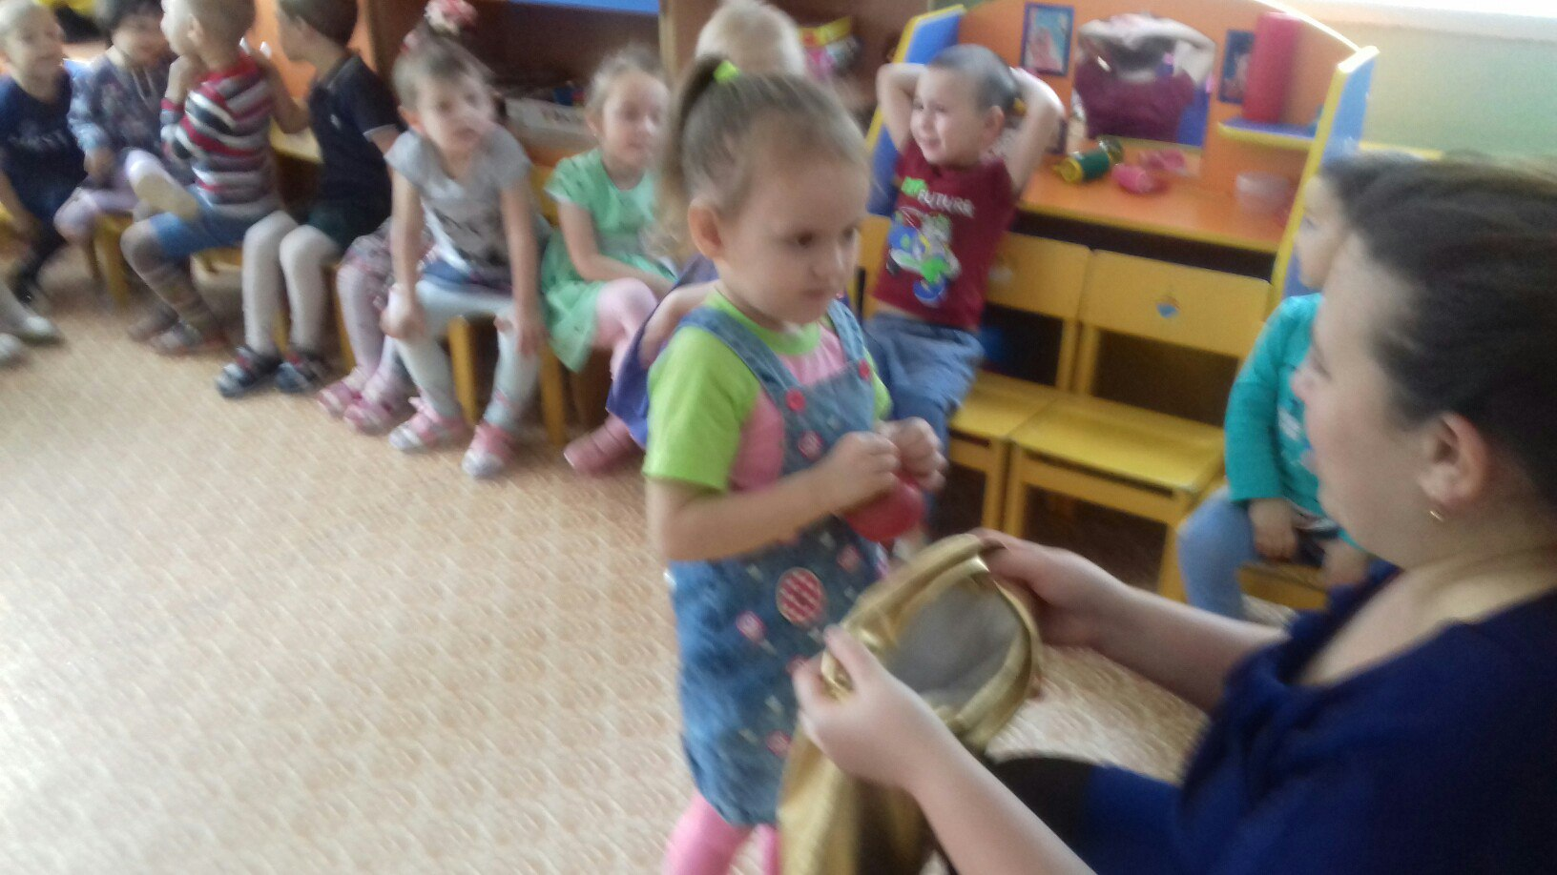

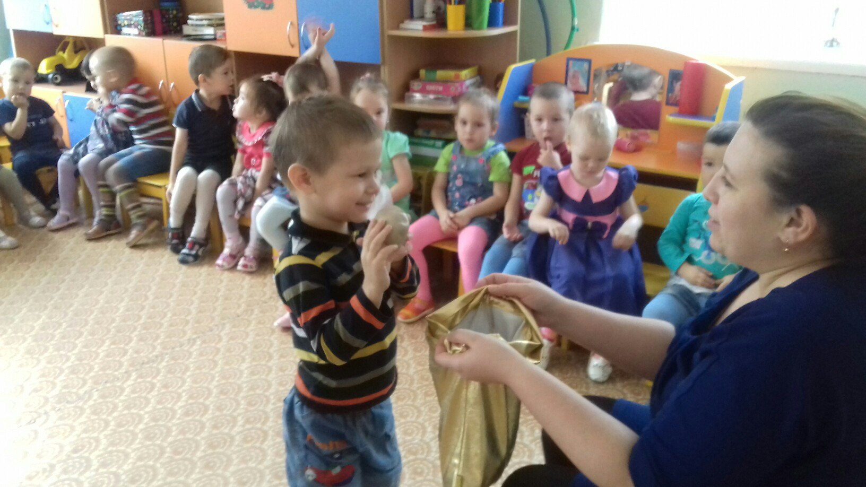

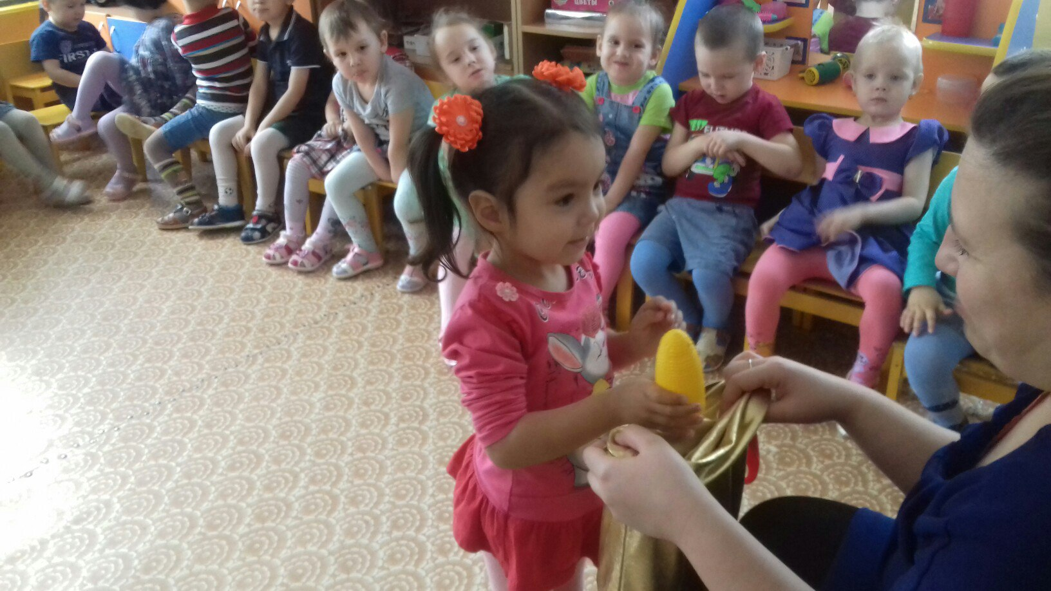

Фото№2

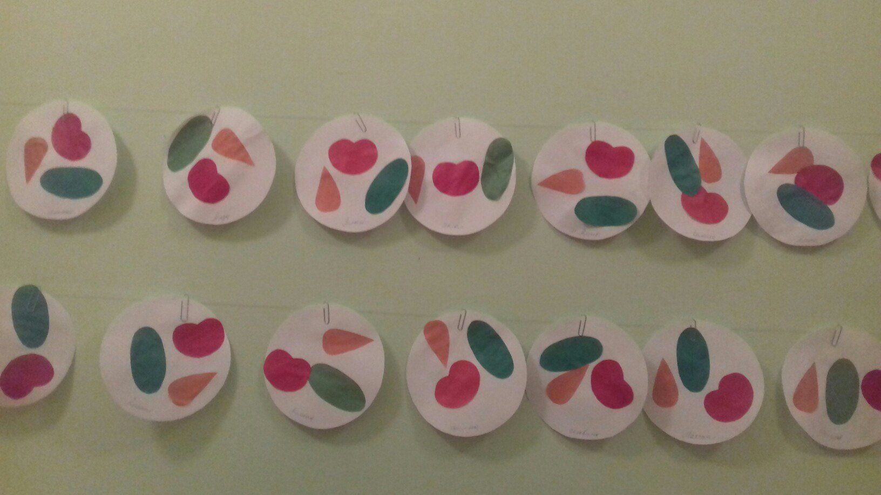

Фото№3

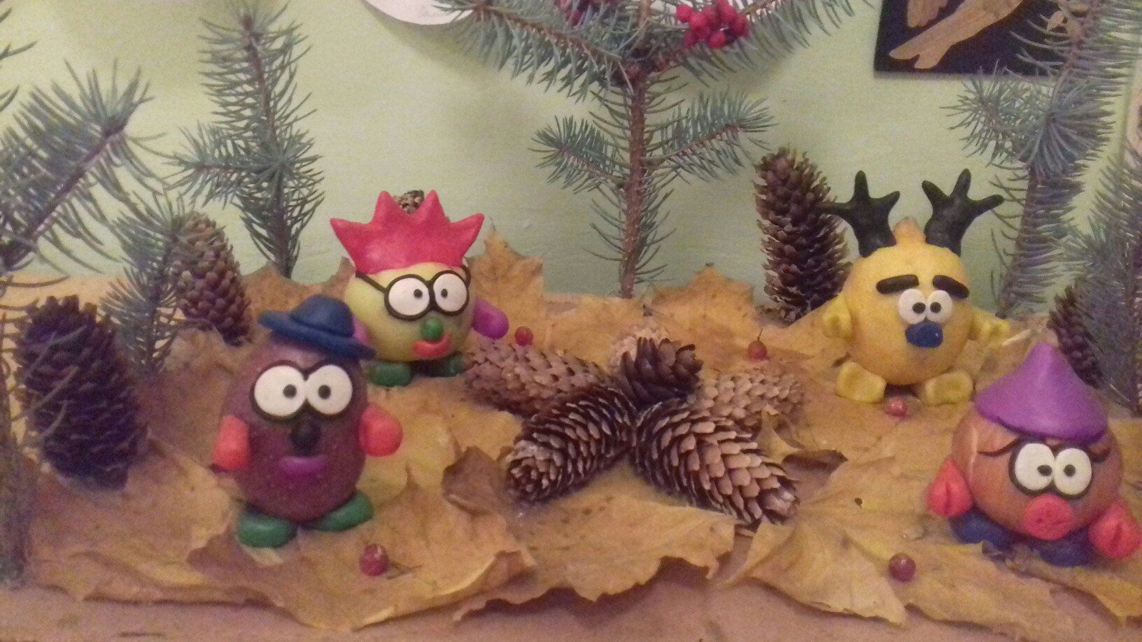

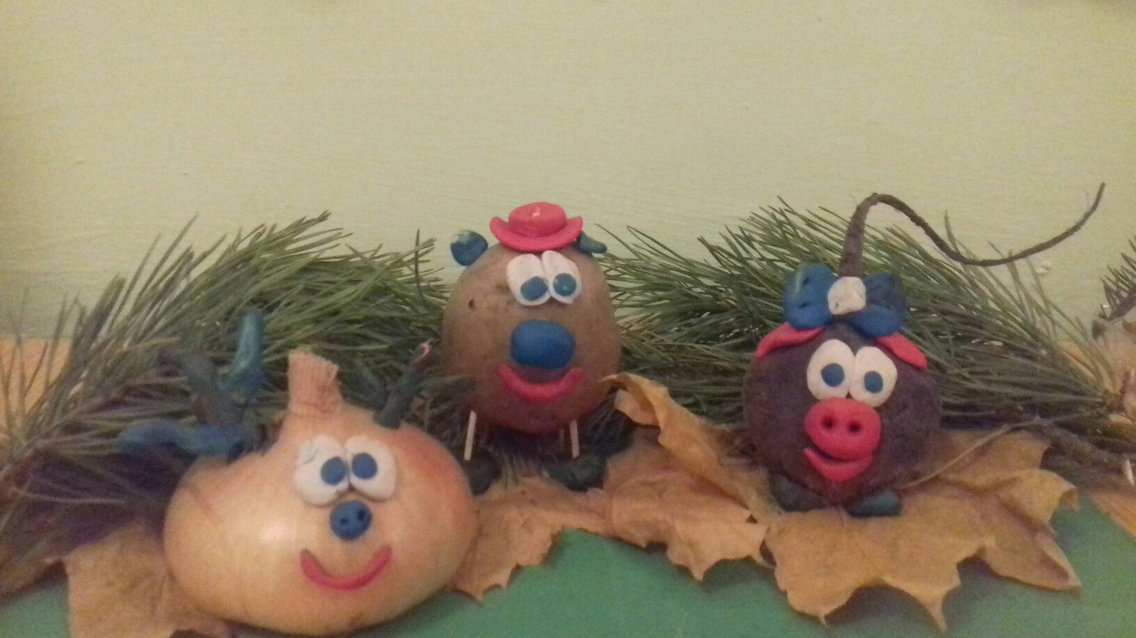

**Приложение 5**

**Инсценировка сказки «Репка»**

*Воспитатель:*  
Чтоб здоровым, сильным быть.  
Надо овощи любить.  
Все без исключенья  
В этом нет сомненья!  
В каждом польза есть и вкус  
И решить я не берусь:  
Кто из вас вкуснее,  
Кто из вас важнее.  
Всех с собой возьму я в сад  
Будет радость для ребят!  
Воспитатель спрашивает у детей: Какие овощи вы знаете? (Ответы детей)  
Молодцы. А я знаю одну семью, где вырастили очень большой овощ. Хотите узнать какой? Тогда смотрите инсценировку сказки «Репка».  
Вот решил однажды дедка  
Посадить большую репку.  
Входит дед и репка (дед сажает репку и уходит, репка сидит на корточках)  
*Ведущий:* Выросла репка  
Крупная да крепкая,  
Круглая да гладкая,  
Сочная да сладкая.  
Ай да, репка на гряде!  
Золотая, наливная  
И большая — пребольшая, —  
Не найти такой нигде!  
*Дед:(*выходит, пытается тянуть репку)  
Ну и репка, вот так репка,  
Как в земле засела крепко!  
Бабушка, скорей беги,  
Тянуть репку помоги!  
Выходит бабка:  
Иду, иду! Вот так репка, ай — я — ай,  
Как большущий каравай!  
*Ведущий:*  
Бабка за дедку,  
Дедка за репку,  
Тянут понемногу,  
Вытянуть не могут.  
*Дед:*  
Нет, не можем мы сорвать,  
Надо внучку нам позвать.  
*Бабка:*  
Внучка, внученька беги,  
Тянуть репку помоги!  
Выходит внучка:  
Вот так репка, ай — я — ай,  
Как большущий каравай!  
*Ведущий:* Внучка за бабку,  
Бабка за дедку,  
Дедка за репку,  
Тянут понемногу,  
Вытянуть не могут.  
*Бабка:* Нет, не можем мы сорвать,  
Надо Жучку нам позвать.  
*Внучка:* Жучка, Жучка, к нам беги,  
Тянуть репу помоги!  
Выбегает Жучка:  
Вот так репка, ай — я — ай,  
Как большущий каравай!  
*Ведущий:*Жучка за внучку,  
Внучка за бабку,  
Бабка за дедку,  
Дедка за репку,  
Тянут понемногу,  
Вытянуть не могут.  
*Внучка:* Нет, не можем мы сорвать,  
Надо кошку нам позвать.  
*Жучка:* Кошка, кошка, к нам беги,  
Тянуть репку помоги!  
Выходит *Кошка:*Вот так репка, ай — я — ай,  
Как большущий каравай!  
*Ведущий:* Кошка за Жучку,  
Жучка за внучку,  
Внучка за бабку,  
Бабка за дедку,  
Дедка за репку,  
Тянут понемногу,  
Вытянуть не могут.  
*Жучка:* Нет, не можем мы сорвать,  
Надо мышку нам позвать.  
*Кошка:* Эй, мышонок, выходи,  
Тянуть репку помоги!  
Выбегает *Мышка:*  
ПИ — пи — пи!  
*Ведущий:* Мышка за кошку,  
Кошка за Жучку,  
Жучка за внучку,  
Внучка за бабку,  
Бабка за дедку,  
Дедка за репку,  
Постарались, как могли,  
Репку вытянули!  
Зеленеет огород,  
Веселится народ,  
В небе солнышко смеётся,  
Нас плясать зовет!  
(все герои сказки танцуют под р. н. мелодию)